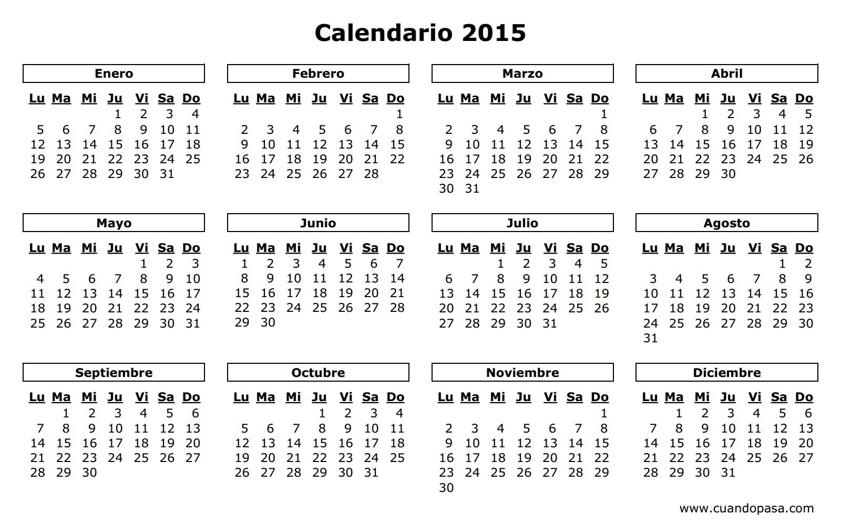

Para los rubros de trámites de apoyos de Asistencia Social, Donativos y cooperaciones, Subsidios educacionales y Subsidios educacionales, se recibirán dichas solicitudes dentro de los 7 días hábiles antes de la fecha de entrega de los mismos de manera mensual.
La fecha correspondiente para la entrega de dichos apoyos, se representa en el presente calendario:
Asistencia Social
Donativos y Cooperaciones
Subsidio Organizacional
Subsidio Educacional

